I.P.A.

Esecutivo Locale BA/1

L’esecutivo locale I.P.A. BA/1 indice il 7° concorso di disegno Servo per Amikeco “Gino Gabrieli”.
Il tuo albero della vita
Presente in diverse culture con nomi diversi, l’albero della vita viene generalmente considerato come sorgente di vita, luogo da cui ha origine ogni essere vivente. La vita viene rappresentata dai 4 elementi che compongono l’albero e ognuno di questi rappresenta un aspetto della vita stessa.
- Radici, per essere ben salde devono andare in profondità e rappresentano le nostre origini.
- Tronco, solido e resistente, sostegno dei numerosi rami ed è la vita stessa.
- Foglie, numerose.
- Frutti, abbondanti solo in un periodo dell’anno, per questo preziosi.
Unendo questi elementi si può leggere che l’albero della vita è una sorta di augurio per una vita costruita su solide radici, che rappresentano la famiglia e le relazioni. Una vita che si augura sia anche piena e ricca, come le numerose foglie, ed intensa, cercando di cogliere il momento, di non lasciarsi sfuggire le occasioni, proprio come i frutti maturi.
Il candidato, in occasione del Santo Natale alle porte, realizzi un elaborato che rappresenti il proprio albero della vita impiegando liberamente estro e fantasia.

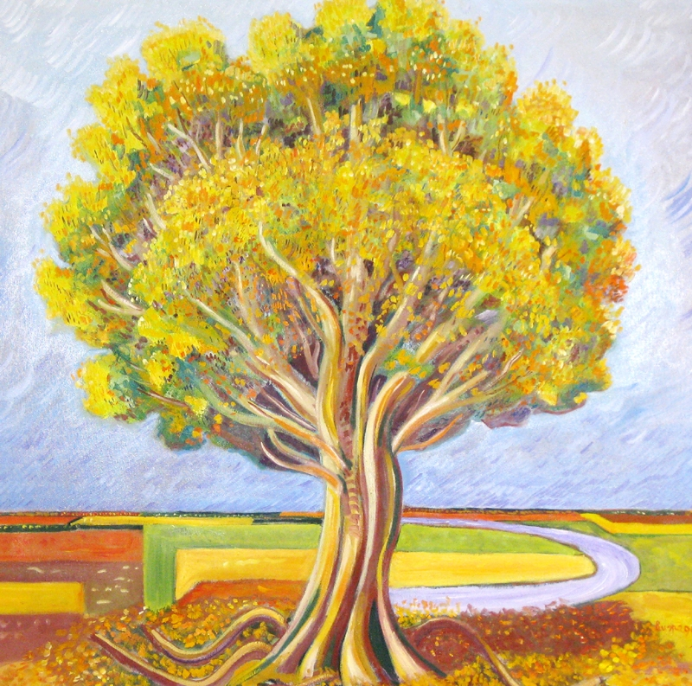

Regolamento concorso di disegno per bambini

7° concorso di disegno Servo per Amikeco “Gino Gabrieli”

Soggetto: Il tuo albero della vita

1. Tema dei disegni - I bambini partecipanti sono invitati a realizzare un disegno con tema “Il tuo albero della vita”.
2. Chi può partecipare - Bambini in età compresa fra i 3 e i 14 anni (l’età deve essere conseguita entro Novembre 2018), figli o nipoti di socio I.P.A. dell’esecutivo locale BA/1, possessori di tessera socio in corso di validità. La partecipazione al concorso è gratuita.
3. Dimensioni - Formato A4 (297x 210 mm)
4. Tipologie dei disegni - Verranno ammessi disegni realizzati a mano libera con qualunque tecnica (matite, pastelli a cera, tempere, acquarelli). Il disegno deve essere prodotto personalmente e non deve essere già stato pubblicato in giornali o riviste. Si informa che a questo concorso saranno ammessi anche i disegni che riportano parti di testo (es. fumetti,…).
5. Categorie - Sono state previste tre categorie d’età: 3-5 anni, 6-9 anni e 10-14 anni
6. Indicazioni - Dietro a ogni disegno devono essere riportati: articolo rappresentato, nome e cognome, età dell’autore, indirizzo completo e nome e cognome del socio I.P.A. BA/1, possessore di tessera socio in corso di validità, che presenta il bambino.
7. Spedizione - I disegni, unitamente alla scheda di partecipazione compilata in ogni sua parte, devono essere inviati tramite posta raccomandata A/R a: I.P.A. - Esecutivo locale BA/1, Via del Aquilino 3 – 70126 Bari, indicando sulla busta “CONCORSO DI DISEGNO Servo per Amikeco “Gino Gabrieli”” o semplicemente consegnando la busta chiusa a mano al Magg. Francesca PERCHIAZZI, presidente del comitato I.P.A. organizzatore. I materiali dovranno pervenire esclusivamente, in originale.
8. Limitazioni - Ogni bambino partecipante può inviare un solo disegno.
9. Responsabilità - Ogni genitore, tutore o socio I.P.A. delegato da un genitore, in qualità di rappresentante legale del partecipante, è responsabile del contenuto dei disegni inviati e dichiara il bambino come autore dei disegni presentati in concorso e titolare dei diritti sugli stessi. Al fine di consentire all’I.P.A. BA/1 la riproduzione e la pubblicazione dei disegni in qualsivoglia formato e mezzo (a titolo puramente esemplificativo, siti internet, calendari…). Ogni partecipante e il proprio legale rappresentante cede all’I.P.A. BA/1 ogni diritto di utilizzazione anche commerciale, sollevando al contempo l’I.P.A. BA/1 da ogni responsabilità verso eventuali terzi aventi diritto commerciale sugli elaborati di cui sopra.
IMPORTANTE: le opere non devono essere piegate e devono essere adeguatamente protette per la spedizione. I disegni rovinati non saranno ritenuti validi e I.P.A. BA/1 non si assume alcuna responsabilità per disegni danneggiati o mancanti.
I disegni inviati per partecipare al concorso non verranno restituiti. L’Organizzatore non è responsabile dell’eventuale furto o danneggiamento del materiale ricevuto o di materiale pervenuto oltre la data indicata al punto 10.
10. Condizioni e scadenze - Per consentire la valutazione gli autori si impegnano a mettere a disposizione il disegno in originale. I disegni dovranno essere spediti o consegnati a mano nel periodo di tempo compreso tra la pubblicazione del presente bando e il 15\11\2018, farà fede il timbro postale o quello di arrivo per la consegna a mano.
11. Il Partecipante e i suoi Tutori prendono atto ed accettano:
- che con l’invio del disegno dichiara al Promotore, sotto la propria responsabilità, di essere legittimo titolare in proprio di tutti i diritti relativi e/o connessi il disegno inviato e di poterne legittimamente disporre ai fini descritti nel presente Regolamento ed autorizza il Promotore ad utilizzarlo e diffonderlo nei limiti previsti dal presente Regolamento;
- che l’Organizzatore non potrà rispondere a nessun titolo dell’eventuale uso e/o abuso che terzi possano fare dei disegni pubblicati e/o diffusi;
- di manlevare e tenere l’Organizzatore, i soggetti ad esso collegati o da esso controllati, i suoi rappresentanti, dipendenti, nonché qualsiasi partner, indenni da qualsivoglia danno, costo e/o spesa, derivanti da o connessi ad eventuali pretese e/o azioni di terzi che si fondino sul fatto che la pubblicazione o la diffusione dei disegni da parte del Promotore violi qualsivoglia legge applicabile ovvero sia lesiva di diritti quali, a titolo meramente esemplificativo, diritti d’autore o connessi, di immagine o di altri diritti della personalità quale nome, onore, pudore ecc.
- i partecipanti rinunciano, in maniera definitiva e senza limiti, ad ogni diritto di utilizzazione economica in relazione al disegno inviato per partecipare al concorso
- il disegno inviato ai fini della partecipazione dovrà essere inedito.
12. Calendario e scadenze - Data ultima di spedizione dei disegni: 15 novembre 2018 (vale il timbro postale)
13. Premiazione – domenica 02 dicembre 2018 presso la sala Ricevimenti White Garden Strada Pizzillo, 6 Palese-Bari.
14. Esposizione Sul luogo della premiazione
15. Obblighi - le schede di partecipazione dovranno obbligatoriamente essere sottoscritte da un genitore (o, in sua mancanza, dal tutore maggiorenne) che rilasci il consenso alla partecipazione del minore al concorso, nonché il consenso al trattamento dei dati personale del minore nel rispetto del D. Lgs 30/06/2003 n. 196.
Nel caso in cui a rappresentare uno o più bambini sia il socio I.P.A., quest’ultimo dovrà presentare all’I.P.A. BA/1, la delega scritta dai genitori o tutori dei singoli bambini. Non verranno considerate valide partecipazioni che non rechino tali autorizzazioni.
16. Valutazione e selezione - L’Organizzatore effettuerà una sorta di pre-selezione al fine di eliminare le partecipazioni non in tema col concorso e fra tutti i disegni pervenuti alla segreteria si riserverà di non considerare, a proprio insindacabile giudizio e senza preavviso, elaborati non attinenti con il tema del concorso o ritenuti non idonei a partecipare (es. osceni, volgari, offensivi, che inneggino o incitino alla violenza, ecc.).
Tra i disegni ritenuti idonei per essere valutati da idonea commissione, ne saranno individuati, a cura dell’Organizzatore, fino ad un massimo di 24 per ciascuna delle seguenti fasce d’età:
- 1ª fascia: dai 3 ai 5 anni di età
- 2ª fascia: dai 6 ai 9 anni d’età
- 3ª fascia: dai 10 ai 14 anni d’età
L’autore classificatosi primo, per ogni singola fascia, riceverà un simpatico riconoscimento.
In caso di parità di punteggio nell’ambito della fascia di riferimento, verrà estratto in modo manuale e assolutamente casuale il vincitore fra i 2 pari merito.
Verranno, inoltre, individuati nei successivi 2 disegni meglio classificati eventuali riserve da utilizzare in caso di impossibilità di consegna del premio al vincitore per sua irreperibilità/indirizzo inesatto o inesistente (ovviamente in caso di estrazione per pari merito fra i vincitori, il concorrente non estratto assumerà la qualifica di prima riserva disponibile).
17. Comunicazione - Il Concorso sarà reso noto attraverso la distribuzione di materiale informativo.
18. Regolamento - Il presente Regolamento e la Scheda di Registrazione sarà disponibile presso la segreteria I.P.A. BA/1 e su profilo facebook IPA/Bari
19. Risultati - I risultati del concorso verranno comunicati con affissione in bacheca presso la segreteria I.P.A. BA/1. In assenza, i vincitori verranno contattati telefonicamente o tramite e-mail.
20. Per informazioni – I.P.A. BA/1, Via Aquilino n. 3 - 70126 Bari
Riferimenti: Presidente I.P.A. BA/1 Francesca Perchiazzi tel. 320 4635228 - mail: francesca.perchiazzi@gmail.com;
21. Trattamento dei dati e privacy - La partecipazione al presente Concorso costituisce atto di accettazione integrale del presente Regolamento incluso la pubblicazione dei nominativi vincenti sul profilo facebook IPA/Bari e siti e/o riviste I.P.A. e del trattamento dei dati personali come segue:
I dati personali forniti compilando la scheda di partecipazione costituiranno oggetto di trattamento al fine di consentire lo svolgimento del “Concorso di disegno” (raccolta ed esame dei disegni, designazione dei vincitori, aggiudicazione dei premi ecc.).
A tale riguardo, ai sensi dell’art. 13 del D. Lgs 30 giugno 2003 n. 196, precisiamo che i dati personali che vengono qui richiesti saranno trattati sia con mezzi cartacei che informatizzati.
Il conferimento di tali dati è necessario ai fini della partecipazione al concorso.
Essi saranno conosciuti da collaboratori di I.P.A BA/1, nominati Incaricati o Responsabili del trattamento, che abbiano necessità di trattarli per lo svolgimento delle proprie mansioni. Atteso che l’iniziativa promossa dall’I.P.A. BA/1 consiste in una manifestazione locale. Siamo a precisare, inoltre, che l’art. 7 del D. Lgs. 30 giugno 2003 n. 196 conferisce all’interessato cui i dati si riferiscono la possibilità di esercitare alcuni specifici diritti. In forza di tale disposizione è possibile chiedere la conferma dell’esistenza o meno dei propri dati personali presso le banche dati dell’azienda e la loro comunicazione in forma intellegibile.
È possibile, altresì, chiedere l’indicazione:
- dell’origine dei dati personali;
- delle finalità e modalità del trattamento;
- della logica applicata in caso di trattamento con l’ausilio di strumenti elettronici;
- degli estremi identificativi del titolare e dei responsabili del trattamento;
- dei soggetti o delle categorie di soggetti ai quali i dati personali possono essere comunicati o che possono venirne a conoscenza in qualità di Responsabili o Incaricati.
Inoltre, tra gli altri, è anche riconosciuto il diritto:
- di ottenere l’aggiornamento, la rettificazione, ovvero l’integrazione dei dati;
- di ottenere la cancellazione, la trasformazione in forma anonima o il blocco dei dati trattati in violazione di legge;
- di opporsi in tutto o in parte al trattamento dei dati personali per motivi legittimi, nonché di opporsi in tutto o in parte al trattamento dei dati a fini di invio di materiale pubblicitario o di vendita diretta o per il compimento di ricerche di mercato o di comunicazione commerciale.

Tali diritti potranno essere esercitati contattando la segreteria I.P.A. BA/1.

N.B. Nella location di premiazione del concorso di disegno nella stessa giornata sarà organizzato un banchetto conviviale con musica e balli che avrà inizio alle ore 13;00 circa e la cui quota di partecipazione pro-capite (adulti) di € 40,00 e di € 20,00 (per i bambini)

Vi aspettiamo numerosi

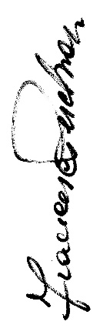
Il presidente
Magg. Francesca PERCHIAZZI

I.P.A.
Esecutivo Locale BA/1

Scheda di registrazione
7° concorso di disegno Servo per Amikeco “Gino Gabrieli”
Soggetto: Il tuo albero della vita

DATI DEL BAMBINO:
Nome ______________________________ Cognome____________________________
Luogo e data di nascita _____________________________________________________

DATI DEL TUTORE
(genitore, socio IPA o chi ne fa le veci)
Nome ______________________________ Cognome____________________________
Indirizzo _________________________________________________________________
CAP _________ Città ________________________________________ Prov. _________
e-mail __________________________________________________________________
Telefono ________________________ Cellulare_________________________________

DATI SOCIO IPA
Nome ______________________________ Cognome____________________________
Indirizzo _________________________________________________________________
CAP _________ Città ________________________________________ Prov. _________
N° tessera IPA _________________ Corpo di appartenenza _______________________
e-mail __________________________________________________________________
Telefono ________________________ Cellulare_________________________________

INFORMAZIONI STATISTICHE
1. Conoscevate già il mondo dell’amicizia? Si No
3. Eravate a conoscenza dell’IPA prima di questo concorso? Si No
4. Avete mai partecipato ad altre iniziative IPA? Si No
Quali? ________________________________________________________________
5. Sareste interessati a partecipare ancora al concorso di disegno? Si No
8. Come siete venuti a conoscenza del concorso? _______________________________
________________________________________________________________________
11. Cosa ne pensate di questa iniziativa? ______________________________________
________________________________________________________________________
12. Avete consigli o suggerimenti da darci? (tutore) ______________________________
________________________________________________________________________
Dichiaro la proprietà delle immagini inviate e di tutte le loro componenti.
Autorizzo gli Organizzatori del concorso all’eventuale uso e pubblicazione dei disegni forniti. Accetto in ogni sua parte e in maniera integrale il presente Regolamento e autorizzo il trattamento dei nostri dati personali secondo quanto stabilito dal D. Lgs. 196 del 30/06/2003 e come indicato dettagliatamente nel presente Regolamento.
Firma
_______________

